Карточка 3. В2. Конструкция и принцип действия синхронных машин. Явно и неявнополюсные СМ. Области применения.
Важным отличием синхронной машины от асинхронной является то, что главный магнитный поток в ней создается НС постоянного тока возбуждения I_{в} , который машина получает от источника U_{в}, т. е. в машине имеет место раздельное питание обмоток статора и ротора. Статор машины выполнен аналогично статору асинхронной машины. На нем расположена m-фазная (обычно трехфазная) обмотка. Обмотка ротора состоит из одной или нескольких катушек, образующих многополосную систему с тем же числом пар полюсов р, что и обмотка статора. Обмотка ротора соединяется с внешним источником питания U_{в} посредством контактных колец и щеток. При вращении ротора со скоростью n₂ в обмотке статора индуктируется ЭДС E₁, изменяющаяся с частотой f₁=pn₂/60, где P-число пар полюсов машины. При подключении обмотки статора к какой-либо нагрузке в ней протекает многофазный ток, который создает вращающееся магнитное поле. Скорость вращения этого поля: n₁=60f₁/p. Из приведенных выше выражений следует n₁=n₂, т. е. магнитные поля ротора и статора вращаются с одинаковой скоростью. Поэтому рассматриваемая машина получила название синхронной. В синхронной машине результирующий магнитный поток Ф_{рез} создается совместным действием намагничивающих сил обмотки возбуждения и обмотки статора и вращается с той же скоростью, что и ротор. Часть электрической машины, в которой индуктируется ЭДС, принято называть якорем, поэтому в синхронной машине статор является якорем, а ротор - индуктором. Синхронная машина может работать в качестве автономного генератора, питающего подключенную к ней нагрузку, а так же подключаться параллельно к сети, к которой присоединены другие генераторы. При работе параллельно с сетью она может отдавать или потреблять электрическую энергию, т.е. работать генератором или двигателем. В результате взаимодействия тока ротора I_{в} с вращающимся магнитным полем, создается электромагнитный момент, который при работе машины в двигательном режиме является вращающим, а в генераторном - тормозящим. Таким образом, синхронная машина имеет следующие особенности: ротор машины, как в двигательном, так и в генераторном режимах, вращается с постоянной скоростью, равной скорости вращения магнитного поля; частота изменения ЭДС Е₁, индуктируемой в обмотке статора, пропорциональна скорости вращения ротора; в обмотке ротора ЭДС не индуктируется, а магнитное поле создается постоянным током, подводимым от внешнего источника, или постоянными магнитами. Постоянство скорости вращения ротора синхронной машины обусловливает область ее применения: в качестве генераторов промышленной частоты на подстанциях или в дизель - генераторах, а в качестве двигателей в тех случаях, когда необходимо постоянство скорости вращения выходного вала машины.

Карточка 7. В7. ВД СГ при КЗ. Б8. Отношение короткого замыкания (ОКЗ).
ВД при КЗ являются частным случаем рассмотренных диаграмм, когда U=0 (рис4,49). Если пренебречь активным сопротивлением обмотки якоря, векторную диаграмму можно еще более упростить (рис4,50). При этом E’₀=jI’_{k}x_{c}, где х_{с} – индуктивное синхронное сопротивление, равное x_{d} (индуктивное сопротивление по продольной оси) в явнополюсной машине. При КЗ реакция якоря – размагничивающая и, пренебрегая F’_{δk}, можно считать, что F’_{ƒ} =F’_{a}, поле в воздушном зазоре стремится к нулю, машина не насыщена.
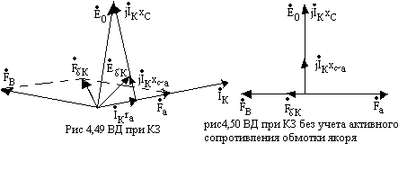
В8. ОКЗ. Отношение тока кз к номинальному тока в относительных единицах при токе возбуждения I_{ƒ0}, при котором Е₀=U_{ном}, называется отношением короткого замыкания (ОКЗ) и для насыщенной явнополюсной машины ОКЗ=U_{ном}/x_{d}I_{ном}=1/x_{d}. x_{d} (индуктивное сопротивление по продольной оси). Если ОКЗ определяют по насыщенной характеристики хх, то ОКЗ=(1,1÷1,2)/x_{d}. Отношение кз, так же, как и x_{d}, определяет перегрузочную способность синхронной машины. Чем больше ОКЗ, тем больше предельная нагрузка; ОКЗ тем больше, чем больше воздушный зазор, т.е. при той же мощность меньше концентрация энергии магнитного поля. Такие машины требуют больших вложений материалов, что увеличивает их стоимость. У турбогенераторов ОКЗ =0,4÷1,0, а гидрогенераторов 0,8÷1,8.

Карточка 8. В9. Характеристики СГ, работающего на автономную нагрузку.
Основными характеристиками СГ, работающего на автономную нагрузку, являются: характеристика ХХ, внешняя, регулировочная и характеристика КЗ. Характеристика ХХ (при постоянной частоте и разомкнутой обмотке якоря) – рис 1. При изменении тока возбуждения от нуля, ЭДС и поток сначала изменяются по линейному закону, а затем, при близких к номинальным значениям тока возбуждения и ЭДС, из-за насыщения магнитной цепи характеристика ХХ снова становится линейной. Внешняя характеристиками (рис. 2) называются зависимости U=f(I_{a}) при n=const, cosϕ=const и при постоянном токе возбуждения I_{f}=const. При активной нагрузке при увеличении тока нагрузки Iа напряжение на выходе генератора уменьшается вследствие падения напряжения на внутреннем сопротивлении машины и влиянии поперечной реакции якоря. При индуктивной нагрузке за счет более сильного размагничивающего действия продольной реакции якоря внешняя характеристика при чисто индуктивной нагрузке идет ниже внешней характеристики при активной нагрузки. При емкостной нагрузке реакция якоря подмагничивающая, поэтому с ростом нагрузки растет напряжение на выводах. Регулировочная характеристика (рис. 3) – зависимость тока возбуждения от тока якоря I_{f}=f(I_{a}) при постоянном напряжении, постоянной частоте вращения и неизменном cosϕ нагрузки. Они показывают, как нужно изменить ток возбуждения при изменении нагрузки, чтобы напряжение на выводах генератора осталось постоянным. Внешние и регулировочные характеристики при небольших нагрузках линейны. При нагрузках, близких к номинальному значению, из-за насыщения регулировочные характеристики становятся нелинейными. Характеристика КЗ – зависимость тока якоря от тока возбуждения Iк=f(If) при симметричном КЗ на выводах якоря при номинальной частоте вращения (рис. 4). Эта зависимость линейная, т.к. генератор не насыщен. Индуктивный характер тока при КЗ определяется индуктивным сопротивлением обмотки якоря, которое значительно больше активного сопротивления обмотки. Нагрузочная характеристика (рис. 5) – зависимость напряжения на генераторе от тока возбуждения U=f(If) при cosϕ нагрузки и частоте вращения. Они снимаются только при индуктивной нагрузки. Поэтому ее называют индукционной нагрузочной характеристикой. ΔАВС – реактивной треугольник, у которого АВ – падение напряжения в сопротивлении рассеяния якоря, ВС – МДС реакции якоря. Реактивный треугольник показывает, что уменьшение напряжения при снятии нагрузочной характеристике происходит вследствие падения напряжения на индуктивном сопротивлении рассеяния и размагничивающего действия реакции якоря.

Карточка 10. В12. Угловые характеристики для активной и реактивной мощности СМ явно- и неявнополюсного исполнения.
Из векторной диаграммы для ненасыщенной машины (рис. 1): cosψ=AB/Ix_{c}=Usinθ/Ix_{c}, Р_{эм}=mE₀Icosψ=mE₀IUsinθ/Ix_{c}=mE₀Usinθ/x_{c}. Угол θ - угол между E₀ и U или угол между осью полюса и максимумом результирующего потока. Временному сдвигу на векторной диаграмме соответствует пространственный сдвиг между осью полюсов. Угол θ определяет активную мощность машины и называется углом нагрузки. Угловая характеристика P_{эм}=f(θ) неявнополюсной синхронной машины – рис 2. Максимум электромагнитной мощности при θ=90°: Р_{эм}=mE₀U/x_{c}. Он определяет предел статической устойчивости машины, т.е. ее способности оставаться в синхронизме. Номинальная нагрузка СГ обычно рассчитывается при угле θ≈20÷30°. Поэтому кратковременно машина может работать при 1,5–2-кратном увеличении нагрузки, не выпадая из синхронизма.
Векторная диаграмма явно полюсной СМ при r_{а}=0 – рис 3. Ток в якоре представлен как сумма токов по продольной и поперечной осям машины: I_{a}cosψ=I_{q}=Usinθ/x_{q}, I_{a}sinψ=I_{d}=(E₀-Ucosθ)/x_{d}. P_{эм}=mUI_{a}cosϕ=mUI_{a}cos(ψ−θ)=mU(I_{a}cosψcosθ+I_{a}sinψsinθ)= =mU(I_{q}cosθ+I_{d}cosθ)=(mU²sinθcosθ/x_{q})+(mE₀Usinθ/x_{d})–(mU²sinθcosθ/x_{d})= =(mE₀Usinθ/x_{d})+[(mU²sin2θ/2)*(x⁻¹_{q}–x⁻¹_{d})]. Р_{эм} в явно полюсной машине зависит не только от возбуждения, но и от различия параметров по продольной и поперечной осям машины. Угловая характеристика явно полюсной машины СМ – рис. 4. Мощность Р_{эм} имеет две составляющие, изменяющиеся по закону sinθ и sin2θ. Вторая составляющая создает реактивная момент. Перегрузочная способность в явно полюсной машине за счет реактивной составляющей выше, чем в неявнополюсной. Угол θ, при котором Р_{эм} максимальна, меньше и равен 70-80°.
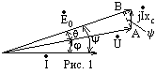

Карточка 9. В10. Работа СГ параллельно с сетью бесконечной мощности. Условие включения СГ на сеть. Включение СГ на параллельную работу.
При объединении СГ в единую систему обеспечивается экономичное покрытие суточных максимумов нагрузки, а также резервирование и маневрирование СГ. Работа отдельной СМ, практически, не влияет на сеть. СМ после подключения к сети работает синхронно с другими машинами. При этом частота вращения СМ определяется числом полюсов: n=60f/p об/мин. Процесс включения генератора на параллельную работу с сетью – синхронизация машины – может быть точной и грубой. При точной синхронизации необходимо: 1. частота сети и частота генератора должны быть одинаковыми, 2. напряжение сети и генератора совпадают по фазе и имеют одинаковые амплитуды, 3. порядки следования фаз сети и генератора должны совпадать. При соблюдении этих условий генератор включается в сеть практически без бросков тока. Равенство напряжение достигается путем регулирования тока возбуждения синхронного генератора, а равенство частот – путем регулирования частоты вращения ротора генератора (за счет изменения частоты вращения приводного двигателя). Порядок следования фаз, равенство частот и напряжений сети и генератора определяются ламповым синхроноскопом (рис. 1). Также применяется способ грубой синхронизации или самосинхронизации синхронного генератора. При этом способе включения генератора доводится до примерно синхронной, а затем генератор подключается к сети при быстром вслед за этим включении возбуждения. После этого синхронный генератор сам втягивается в синхронизм под действием синхронизирующего момента. При самосинхронизации имеют место сложные электромеханические переходные процессы. Кратковременно в обмотках машины протекают переходные токи, превышающие номинальные значения, что сопровождается механическим воздействием на обмотку и муфту, соединяющую генератор и турбину. Способом самосинхронизации включаются на параллельную работу генераторы мощностью до 500 МВт. При самосинхронизации сокращается время, необходимое для подключения генератора к сети, а это важно для обеспечения надежной и экономичной работы энергосистемы.
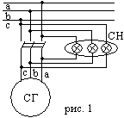

Карточка 12. В14. Регулирование реактивной мощности СГ при работе параллельно с сетью.
Регулирование реактивной мощности в энергосистемах имеет такое же важное значение, как и активной мощности. Реактивная мощность необходима для создания магнитных полей в электротехнических устройствах энергосистемы, и распределение ее в установившихся и переходных процессах во многом определяет устойчивую работу энергосистемы. Поле в синхронной машине, работающей параллельно с сетью, создается обмоткой возбуждения и реактивными токами, протекающими в обмотке якоря. Результирующее поле определяется МДС обмотки якоря и обмоткой возбуждения. При изменении тока в обмотке возбуждения изменяется Ё₀, что приводит к изменению реактивного тока, замыкающегося в контуре сеть—машина. При увеличении тока в обмотке возбуждения (перевозбуждении машины) вектор U_{c} не будет уравновешивать Ё₀ и появится «избыточная» ЭДС ∆Е = U_{c} + Ё₀ (рис.1 а).Котороя вызовет появление реактивного тока: I_{р} = -j*∆Е/x_{c} где I_{р} —реактивный ток, отстающий от ∆Е и напряжения генератора U_{г}. По отношению к напряжению сети I_{р} — опережающий ток. При уменьшении тока возбуждения (недовозбуждения машины) U_{c} > Ё₀ (рис.1 б) и реактивный ток I_{р} отстает от напряжения сети. Недовозбужденная синхронная машина по отношению к сети является индуктивностью и «потребляет» из сети реактивную мощность. В перевозбужденном синхронном генераторе, работающем параллельно с сетью, реакция якоря размагничивающая. Реактивные токи, протекающие в обмотках якоря, размагничивают машину. При недовозбуждеиии реакция якоря — подмагничивающая, реактивные токи, протекающие в обмотках якоря, подмагничивают машину и напряжение на генераторе по модулю равно напряжению сети. При увеличении тока возбуждения от минимального значения сначала ток в обмотке якоря уменьшается, доходит до минимального значения, а затем возрастает (рис.2). При недовозбуждении в обмотке якоря протекает реактивный ток, подмагничивающий машину, При минимальном значении тока в обмотке якоря соsφ = 1. При этом в обмотке якоря протекает активный ток, а магнитное поле в машине создается только обмоткой возбуждения. При дальнейшем увеличении тока возбуждения снова возрастает ток в якоре, реактивный ток в обмотках якоря создает размагничивающую реакцию якоря. Перевозбужденная машина по отношению к сети является емкостью. Она выдает в сеть реактивную мощность.

Карточка 11. В13. Статическая устойчивость (перегружаемость) СГ. Коэффициент статической перегружаемости. Физический смысл угла θ.
Из векторной диаграммы (рис.1) видно, что угол Θ — это угол между E₀ и U, а также между F_{f} и результирующей МДС F_{p} или угол между осью полюса и максимумом результирующего потока. Угол Θ определяет активную мощность машины и называется углом нагрузки. По P_{эм}= m*U*(E₀/x_{c})*sinΘ может быть построена угловая характеристика Pэм= f(Θ) (рис.2). Из угловой характеристики следует, что максимум электромагнитной мощности имеет место при Θ=90º: Pэм max= m*U*(E₀/x_{c}) и соответственно максимальный электромагнитный момент
M_{эм max}= m*U*E₀/(ω_{c}*x_{c}). Отношение Pэмmax/Pэм,ном называется статической перегружаемостыо синхронной машины. Статическая перегружаемость k_{п}= P_{эмmax}/P_{эм,ном} = ОКЗ* I_{fном}/(I_{fо}*cosφ_{ном})Статическая перегружаемость тем больше, чем больше ОКЗ, т.е. чем меньше хd или чем больше воздушный зазор.
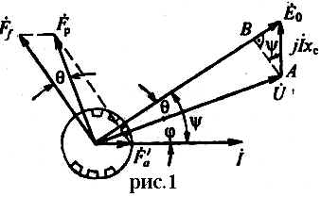
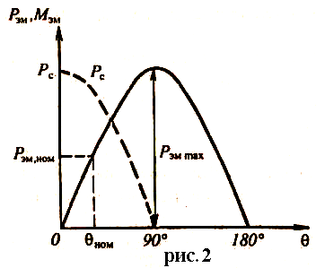
Карточка 1. В3. Системы возбуждения СМ.
Система возбуждения синхронной машины состоит из возбудителя и системы регулирования тока возбуждения, замыкающегося в обмотке возбуждения синхронной машины и в обмотках возбудителя. Система возбуждения должна обеспечивать надежную работу синхронной машины, выполняя регулирование тока возбуждения, форсировку возбуждения, гашение поля возбуждения. Системы возбуждения делятся на два типа — прямые и косвенные. В прямых системах возбуждения якорь возбудителя жестко соединен с валом синхронной машины. В косвенных системах возбуждения возбудитель приводится во вращение двигателем, который питается от шин собственных нужд электростанции или вспомогательного генератора. Вспомогательный генератор может быть соединен с валом синхронной машины или работать автономно. Прямые системы более надежны, так как при аварийных ситуациях в энергосистеме ротор возбудителя, продолжает вращаться вместе с ротором синхронной машины и обмотка возбуждения не обесточивается.
На рис. (а) представлена наиболее распространенная прямая схема с электромашинными возбудителями. К обмотке возбуждения ОВГ синхронного генератора СГ постоянный ток через контактные кольца подается с якоря возбудителя В. Обмотка возбуждения возбудителя ОВВ питается от якоря подвозбудителя ПДВ. Управление током в обмотке возбуждения синхронного генератора осуществляется резистором R_{p}, включенным в цепь обмотки возбуждения подвозбудителя ОВПДВ. Подвозбудитель и возбудитель — генераторы постоянного тока. Их якоря - муфтами соединены с ротором синхронного генератора. Мощность обмотки возбуждения генераторов постоянного тока составляет 0,2—5% мощности генератора. Поэтому мощность управления в каскадной схеме из двух генераторов постоянного тока (рис. а) составляет несколько процентов мощности возбуждения синхронного генератора. Коэффициент усиления схемы равен произведению коэффициентов усиления по мощности двух генераторов постоянного тока (10²-10³).
На рис. (б) дана схема косвенного возбуждения с возбудителем - генератором постоянного тока с независимым возбуждением. Якорь генератора постоянного тока вращается асинхронным АД или синхронным двигателем, которые подсоединяются к сети переменного тока, не зависящей от напряжения синхронного генератора.
Системы возбуждения должны быть быстродействующими. Номинальная скорость нарастания напряжения возбудителя, т.е. изменение напряжения от номинального до максимального, должна быть 1-1,5 с для крупных машин, а для остальных 0,8—1с.
Регулирование тока возбуждения, как правило, осуществляется путем изменения напряжения возбудителя. Так как возбудитель не насыщен, ток возбуждения изменяется пропорционально напряжению.

Карточка 2. В4. Магнитное поле возбуждения, характеристика холостого хода.
При холостом ходе ток в обмотке якоря равен нулю. Поле в воздушном зазоре создается током возбуждения, протекающим в обмотке возбуждения, при этом при вращении ротора в обмотке якоря наводится ЭДС. При конструировании СГ стремятся получить ЭДС, максимально приближающуюся к синусоиде. Несинусоидальность кривой напряжения оценивается коэффициентом искажения синусоидальности, который определяется: k=(√(A₃²+A₅²+…+A_{n}²))/A₁, где A₁,А₂,...,A_{n} - амплитуды 1-, 3- и n-й гармоник. Чтобы уменьшить несинусоидальность напряжения, необходимо максимально приблизить форму индукции поля возбуждения к синусоиде. В явнополюсной машине поле возбуждения создается сосредоточенной катушечной обмоткой и МДС F=Iω_{k} (где I - ток в обмотке возбуждения, а ω_{k} - число витков обмотки возбуждения) может быть принята изменяющейся по прямоугольному закону (рис. 4.23). Поле в воздушном зазоре определяется МДС обмотки и проводимостью зазора. В явнополюсных синхронных машинах зазор неравномерный. Зазор под краем полюса δ_{m}≈1.6δ. Ширина полюсного наконечника b_{p}≈(0.65+0.75)τ. При этих условиях в зазоре распределение поля приближается к синусоидальному и ЭДС становится близкой к синусоиде (рис. 4.23). Наличие высших гармоник в поле возбуждения вызывает добавочные магнитные потери.
Для характеристики поля при холостом ходе вводят коэффициент формы поля возбуждения k_{f} и коэффициент потока возбуждения k_{ф}. k_{f}=B_{δ1m/}B_{δ}, где B_{δ1m}-амплитуда первой гармоники индукции в воздушном зазоре; B_{δ}-индукция в зазоре на оси полюса. Если поле синусоидальное, k_{f}=1. Коэффициент потока возбуждения k_{ф}=Ф_{fm}/Ф_{f1m}, где Ф_{fm}-полный поток возбуждения; Ф_{f1m}-поток возбуждения, найденный по 1-й гармонике индукции. Коэффициент формы ЭДС может быть определен через отношение индукций: k_{B}=B_{δд1}/B_{δср}, где B_{δд1}-действующее значение магнитной индукции 1-й гармоники.
В неявнополюсных синхронных машинах воздушный зазор равномерный, синусоидальное распределение поля обмотки возбуждения достигается за счет распределения МДС. Обмотки возбуждения в турбогенераторах расположены в пазах, и распределение МДС за счет наличия большого зубца приближается к трапецеидальному (рис. 4.24). Ступенчатую кривую МДС можно разложить в гармонический ряд и определить значения 1-й, 3-й и других высших гармоник МДС F_{1m}. При равномерном зазоре можно считать, что кривая индукции повторяет кривую МДС. По магнитному потоку Ф_{fm}, в воздушном зазоре можно определить ЭДС обмотки статора: E₀=4k_{B}Ф_{fm}f₁ω₁k₀₁. В этой формуле не учитываются высшие гармоники. Коэффициент k_{B} принимается с учетом насыщения и формы зазора. При постоянной частоте вращения в функции тока возбуждения снимают характеристику ХХ (рис. 4.25). При изменении тока возбуждения о нуля, ЭДС и поток сначала

Карточка 4. В1. АД с улучшенными пусковыми характеристиками. Глубина проникновения электромагнитной волны, эффект вытеснения тока. Механическая характеристика АД с глубоким пазом.
АД с улучшенными пусковыми характеристиками, это двигатели у которых уменьшен пусковой ток и увеличен пусковой момент. Из-за сильного поверхностного эффекта вихревые токи протекают в сравнительно тонком слое. Эквивалентная глубина проникновения зависит от частоты тока в роторе, а также от свойств ферромагнитного материала: μ_{r} – относительная магнитная проницаемость и ρ - удельного электрического сопротивления. В первом приближении можно считать, что глубина проникновения обратно пропорциональна √s, где s – скольжение. С уменьшением скольжения активное сопротивление ротора уменьшается, а индуктивное сопротивление рассеяния увеличивается.
Δ=√(2/(ωμγ))=√(1/(πfμγ)) – глубина проникновения.
На рисунке 3.56 показано вытеснение тока в пазу двигателя с глубокими пазами. Чтобы найти распределение тока в пазу при вытеснении тока, разобьем стержень по высоте на n слоев. Индуктивное сопротивление слоев стержня различное, так как поток пазового рассеяния Ф_{σn} распределяется по высоте паза неравномерно и индуктивное сопротивление слоев, лежащих на дне паза, больше, чем индуктивное сопротивление слоя, распределенного ближе к зазору: x_{1σn}>x_{nσn}. При этом магнитная проницаемость стали считается равной ∞. Из-за различия сопротивлений токовых слоев плотности тока ΔI по высоте распределяется неравномерно (рис. 3.56б). На этом рисунке ΔI_{ср} – распределение плотности тока при s=0. Неравномерное распределение тока приводит к увеличению потерь в роторе, что можно представить эквивалентным увеличением активного сопротивления обмотки за счет эффекта вытеснения тока. Индуктивное сопротивление за счет эффекта вытеснения тока уменьшается.
У машин с глубоким пазом кратность пускового момента выше, а кратность пускового тока меньше, чем у асинхронных машин общего назначения: k_{п}=М_{п}/М_{ном}=1÷1.4; k_{i}=I_{п}/I_{ном}=4.5÷6.0. Механическая характеристика двигателей с различной формой пазов в роторе представлена на рисунке 3.59. Зона между кривыми 2 и 3 – двигатели с глубокими пазами.

Карточка 5. В5. работа генератора при нагрузке, реакция якоря. Метод двух реакций.
При нагрузке в обмотке якоря протекают симметричные токи, которые создают в воздушном зазоре вращающееся магнитное поле, неподвижное относительно поля обмотки возбуждения. Результирующее поле можно получить путем наложения поля якоря на поле возбуждения. Явления, связанные с изменением поля при нагрузке и влияющие на характеристики машины, называют реакцией якоря. Реакция якоря в синхронной машине зависит от нагрузки и cosφ нагрузки. Рассмотрим реакцию якоря при активной нагрузке. При активной нагрузке cosφ=1 и максимум тока совпадает с максимумом напряжения. Поле реакции якоря замыкается по полюсным наконечникам и магнитопроводу статора так, как это показано на рис4,28а. МДС поля реакции якоря при активной нагрузке направлена перпендикулярно направлению МДС обмотки возбуждения, действующей по продольной оси машины. Поэтому реакцию якоря при активной нагрузке принято называть поперечной реакцией якоря. В насыщенной машине поперечная реакция якоря не только искажает поле в воздушном зазоре, но и уменьшает результирующий поток. (рис4,29а). При чисто индуктивной нагрузке, когда ток отстает от напряжения на электрический угол 90⁰, реакция якоря размагничивающая(рис4,28б). МДС реакции якоря направлена навстречу МДС обмотки возбуждения. Поле в зазоре уменьшается.
При чисто индуктивной нагрузке реакция якоря продольная – поток реакции якоря замыкается по тем же путям, что и поток возбуждения. Размагничивающее действие реакции якоря в этом случае проявляется значительно сильнее, чем при поперечной реакции якоря(рис4,29б).При чисто емкостной нагрузке реакция подмагничивающая. Ток опережает напряжение на электрический угол 90⁰ и МДС реакции якоря и МДС обмотки возбуждения складываются, образуя результирующее поле. В этом случае продольная реакция якоря – подмагничивающая(рис4,28в). В общем случае при смешанной нагрузке z_{H}=R_{H}+jx_{H} реакция якоря вектор F_{a} имеет 2 составляющие: продольную вектор F_{d} и поперечную вектор F_{q} (рис4,30). Продольная составляющая совпадает с продольной осью машины d, а поперечная – с поперечной осью q. При смешанной нагрузке – активно-емкостной продольная реакция якоря совпадает с МДС обмотки возбуждения, а при активно-индуктивной вектор F_{d} направлена навстречу вектору F_{ƒ}. F_{d}=F_{a}sinψ, F_{q}= F_{a}cosψ

Карточка 6. В6. векторная диаграмма синхронного генератора, явно- и неявнополюсного, с учетом и без учета насыщения.
ВД неявнополюсного генератора без учета насыщения. При холостом ходе на выводах генератора имеет место напряжение E’₀. при нагрузке напряжение изменяется из-за реакции якоря, что характеризуется вектором jI’_{a}x_{a}. напряжение на выводах генератора U’_{a} получается, если учесть падение напряжения на сопротивлении обмотки якоря z_{a}. падение напряжения на обмотке якоря состоит из падения напряжения на активном сопротивлении I’_{a}r_{a} и индуктивном сопротивлении рассеяния (jI’_{a}r_{σa}). Характер нагрузки определяется углом φ. Диаграмму МДС можно построить, если известна МДС якоря F”_{a}, которая совпадает стоком I’_{a}. МДС обмотки возбуждения перпендикулярна E’₀, а результирующая МДС F’’_{δ} равна геометрической сумме F’_{ƒ} и F’_{a}.(рис4,40)
Векторную диаграмму синхронной неявнополюсной машины с учетом насыщения строят следующим образом. Зная напряжение, ток и cosφ, для которых должна быть построена векторная диаграмма, определяют ЭДС воздушного зазора E’_{δ}. Для этого необходимо знать активное и индуктивное сопротивление рассеяния обмотки якоря. Определив из векторной диаграммы E’_{δ}, по характеристике холостого хода находят F’_{δ} - результирующую МДС воздушного зазора. Далее, зная МДС реакции якоря F’_{a}, коэффициент реакции якоря к_{а}, модуль и направление F’_{δ}, определяют МДС обмотки возбуждения при нагрузке: F’_{В}= F’_{δ}-k_{a}F’_{a}= F’_{δ} – F’’_{a}. обращаясь к характеристики холостого хода, по F_{В} определяют Е₀. (рис4,42). ВД дают возможность определить изменение напряжения при изменении нагрузки, ток возбуждения, а так же построить внешние и регулировочные характеристики.
ВД явнополюсного СГ с учетом насыщения. При известных значениях U’, I’_{a}, cosφ, откладываем I’_{a}r_{a} (рис4,46). На продолжении отрезка jI’_{a}x_{σa} откладываем отрезок AD, равный: AD=E_{aq}/cosψ=I_{q}x_{aq}/cosψ=I_{a}x_{aq}. Значение AD можно найти их характеристики холостого хода (рис4,47). F_{a}k_{aq}=F_{aq}/cosψ. МДС F_{a}k_{aq} соответствует ЭДС E_{aq}/cosψ. После того, как найдена точка D, ее соединяют с началом диаграммы. На линии OD лежат вектора ЭДС E’_{δd}, E’₀, E’_{ad}. Чтобы найти модули этих векторов, из точки А на линию OD опускают перпендикуляр АВ. Из треугольника ОАВ следует, что отрезок АВ определяет собой ЭДС E’_{ad}. Зная E_{δd}, по ХХХ определяют F_{δd}. Затем находят F_{ad}=k_{ad}F_{a}sinψ. После этого по ХХХ, зная F_{δd} и F_{ad}, определяют E’_{δd}, E’₀ и E’_{ad} (рис4,47) и достраивают ВД. Из ВД можно определить F_{ƒ}= F_{δd}+F_{ad}, необходимую для того, чтобы при нагрузке в обмотке якоря протекал ток нагрузки I_{a} при напряжения U и заданном cosφ.
Без учета насыщения, если известны x_{d} (индуктивное сопротивление по продольной оси) и x_{q}(по поперечной оси), ВД СГ может быть построена как на рис4,48. Эта упрощенная диаграмма дает достаточно хорошие результаты при
построении характеристик крупных синхронных явнополюсных машин.

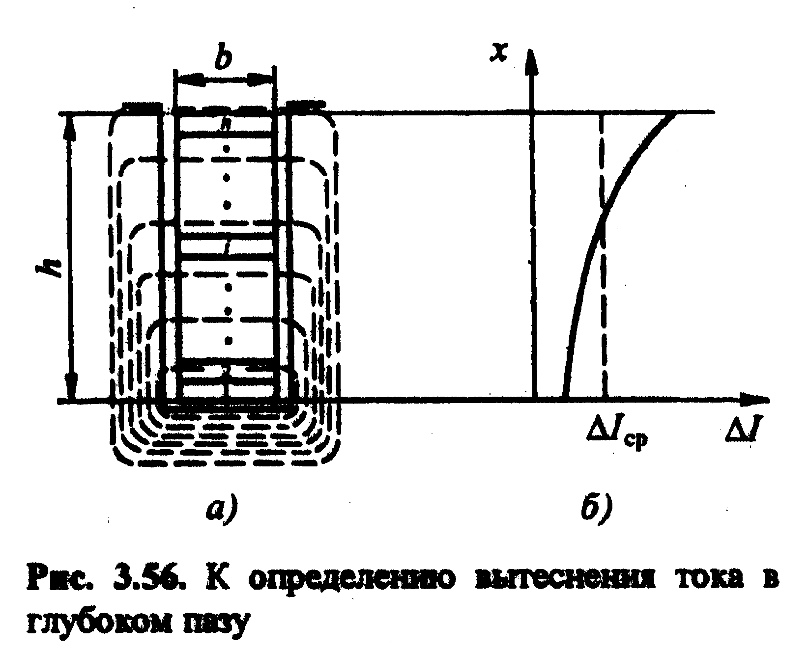
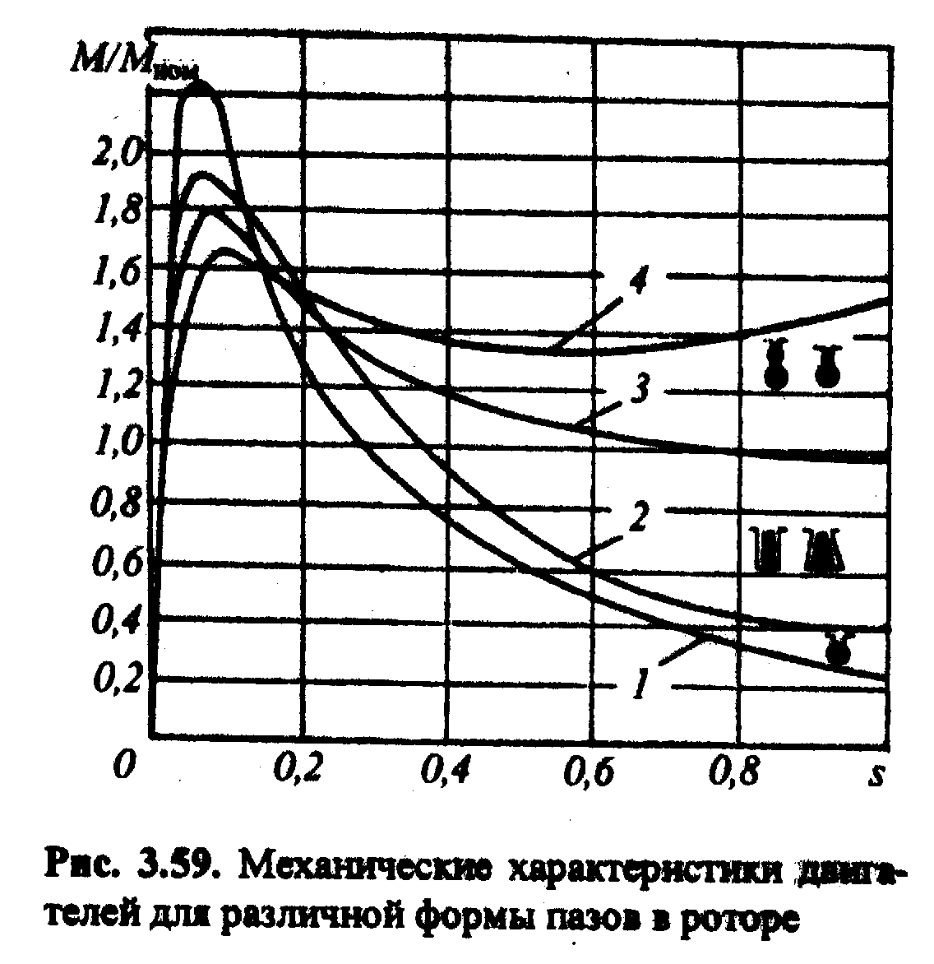

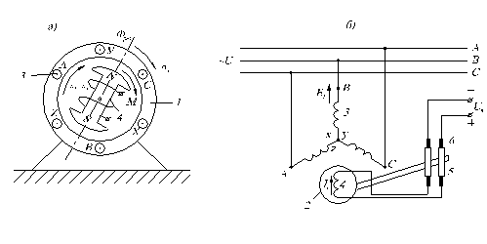
Неявнополюсные синхронные машины – турбогенераторы с частотой вращения 3000 об/мин в двухполюсном исполнении (р=1) и 1500 об/мин в четырехполюсном исполнении (р=2). Явнополюсные СМ – гидрогенераторы.

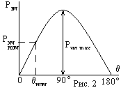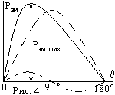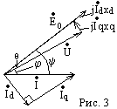
Q₁=((m₁U₁Ecosθ)/x_{d})+((m₁U₁²)/2)*(1/x_{q} – 1/x_{d})*cos2θ-((m₁U₁²)/2)*(1/x_{q} + 1/x_{d}) – реактивная мощность явнополюсной СМ.
Q₁=((m₁U₁Ecosθ)/x_{d})-((m₁U₁²)/2)*(1/x_{q} + 1/x_{d}) – реактивная мощность неявнополюсной СМ.

Регулирование тока возбуждения, как правило, осуществляется путем изменения напряжения возбудителя. Так как возбудитель не насыщен, ток возбуждения изменяется пропорционально напряжению.
Гашение поля при аварийных режимах обеспечивается
АГП за 0,8—1,5 с. Обычно сопротивление, на котором происходит гашение поля, в 5 раз превышает сопротивление контура возбуждения, а напряжение на нем в переходном процессе не превышает более чем в 5 раз напряжение возбуждения.
Применяются системы возбуждения от высших гармоник.
В воздушном зазоре электрической машины существует бесконечный спектр гармоник поля, которые вращаются со скоростью, отличающейся от основной гармоники, или вращаются в противоположном направлении по отношению к основной гармонике. Высшие гармоники поля наводят в обмотках ротора напряжения, зависящие от скольжения и амплитуды гармоники. Если закоротить обмотки ротора выпрямителями, в них будет протекать пульсирующий ток высших гармоник, который создаст постоянный поток возбуждения (рис. 4.88).
Обычно для возбуждения используется 3-я гармоника поля и выполняется специальная обмотка на роторе с числом полюсов, в 3 раза большим по отношению к основной гармонике.
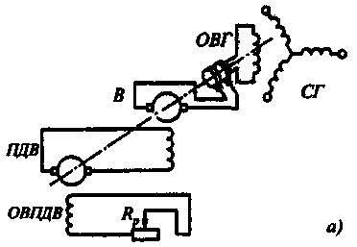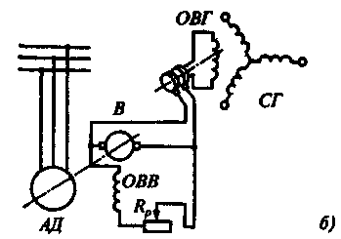
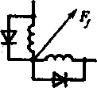

изменяются по линейному закону, а затем, при близких к номинальным значениям тока возбуждения и ЭДС, из-за насыщения магнитной цепи характеристика ХХ отклоняется от линейного закона. При больших насыщениях характеристика ХХ снова становится линейной (рис. 4.25). По характеристике ХХ можно определить коэффициент насыщения: k_{н}=ac/ab. Отрезок bc определяет МДС, приходящуюся на «стальные» участки магнитной системы. Чтобы обеспечить лучшее использование материалов, при проектировании рабочая точка выбирается на колене ХХХ (точка с) на рис 4.25.
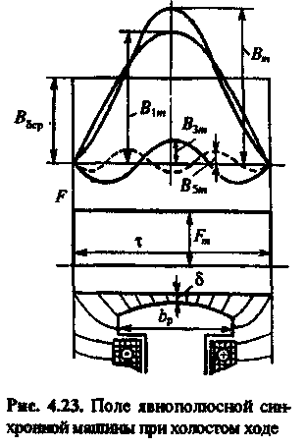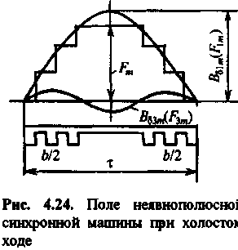

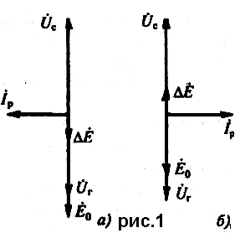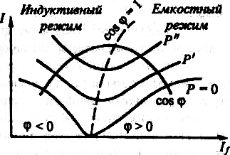

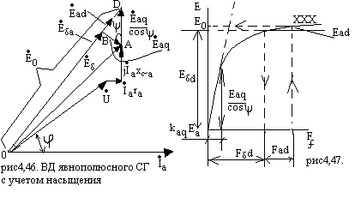
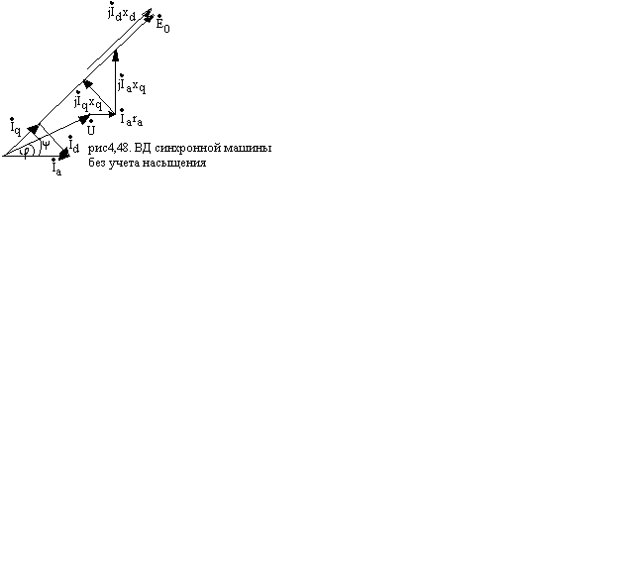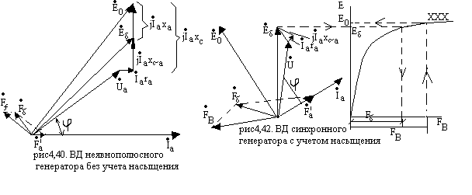
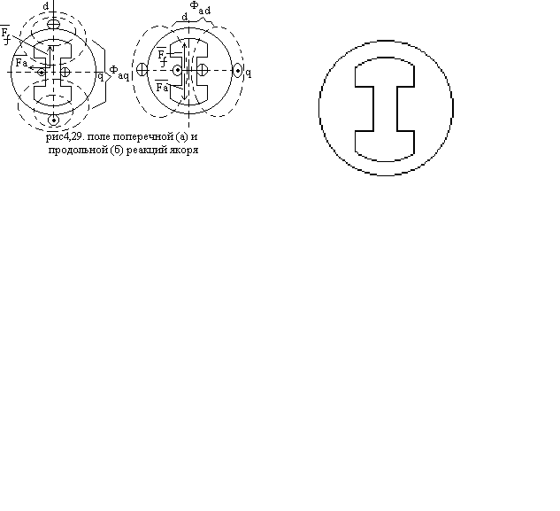
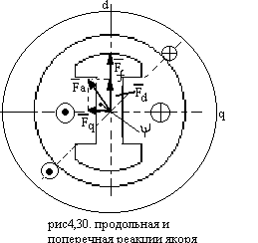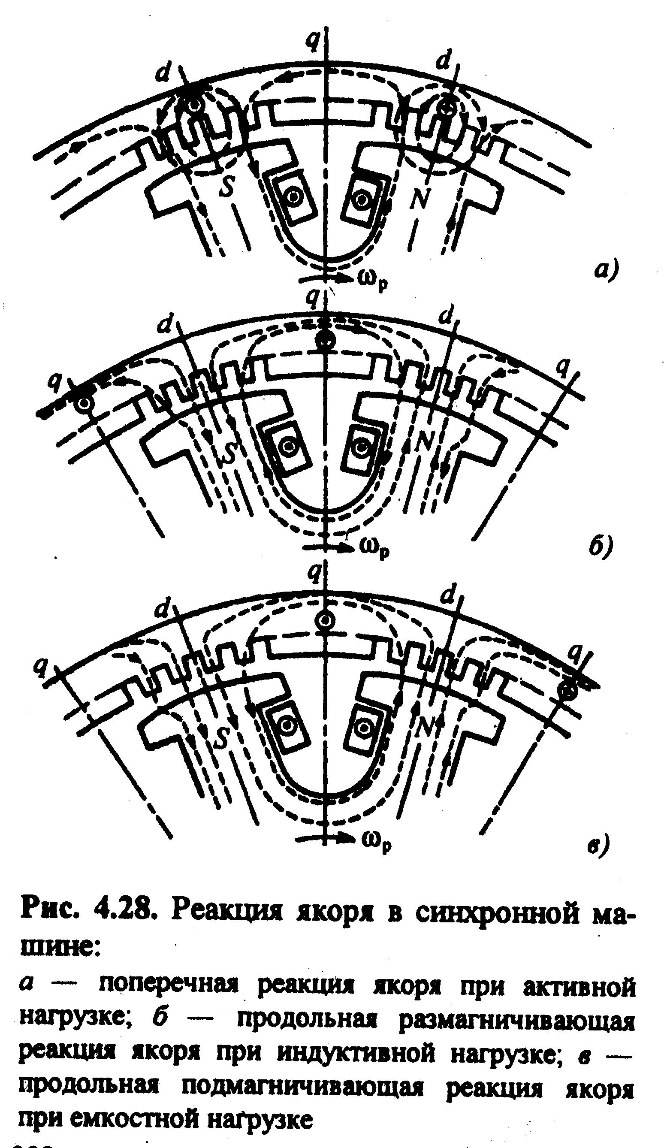

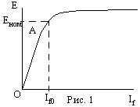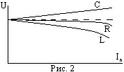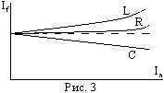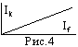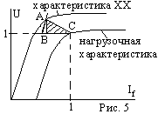

В11. Свойство СМ автоматически поддерживать частоту вращения при работе от сети постоянной частоты.
СМ после подключения к сети работает синхронно с другими машинами. При этом частота вращения СМ определяется числом полюсов: n=60f/p об/мин. Рассмотрим СМ, работающую вхолостую. При синхронном по отношению к частоте сети вращении ротора U_{с} уравновешивается Е₀ (рис.1, а – холостой ход) и в обмотке якоря машины ток I₀ равен 0. Если ротор машины начинает ускорятся, появится ΔЕ, которая в контуре сеть-машина создает уравнительный ток, и ротор снова займет прежнее положение (рис. 1, б – режим генератора). Если ротор замедляется, ΔЕ изменяет направление и уравнительный ток создает момент, ускоряющий ротор, который возвратит машину в исходное положение (рис 1, в – режим двигателя). Результирующая ЭДС ΔЕ создает ток Iа=–j(ΔE/x_{c}), где х_{с} – синхронное сопротивление машины. Ток определяется сопротивлением машины, т.к. сеть бесконечной мощности имеет сопротивление, равное 0. При этом учитывается только индуктивное сопротивление СМ, т.к. активным сопротивлением можно пренебречь. Если машина работает в генераторном или двигательном режиме при параллельной работе возникает противодействующий синхронизирующий момент, удерживающий машину в синхронизме. Поле в воздушном зазоре деформируется (рис. 2, а – генераторный, б – двигательный режим). Нагрузку поля можно характеризовать электрическим углом θ между осью поля и осью полюсов. Этот угол принято называть углом нагрузки.
